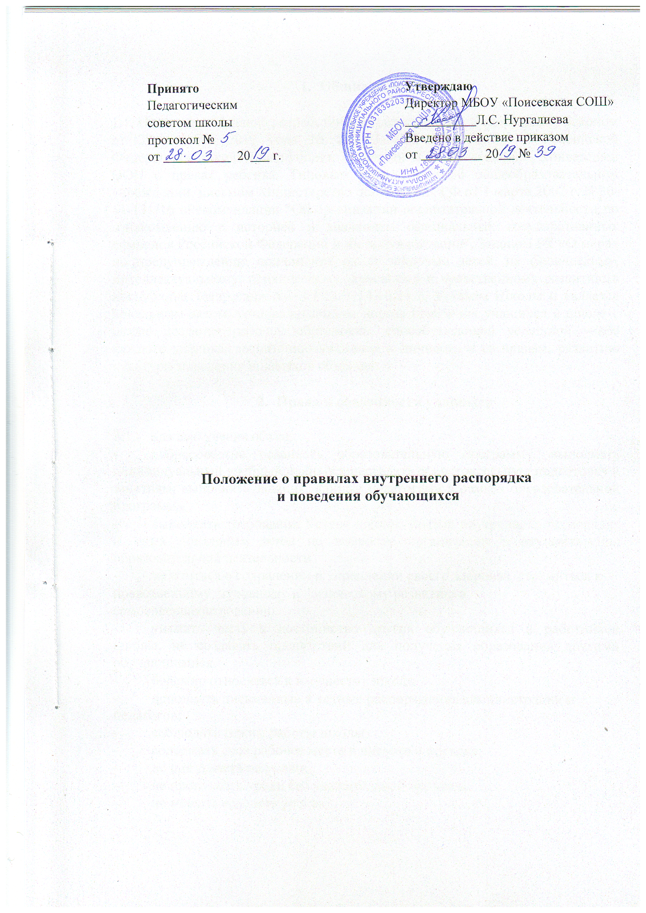

- Общие положения

1.1. Настоящие Правила разработаны в соответствии с Федеральным Законом от 29 декабря 2012 года № 273-03 «Об образовании в Российской Федерации», Законом Республики Татарстан «Об образовании», Конвенцией ООН о правах ребенка, Типовым положением об общеобразовательном учреждении, письмом Министерство образования РФ от 1 марта 2002 г. N 30-51-131/16 «Рекомендации "Об организации воспитательной деятельности по ознакомлению с историей и значением официальных государственных символов Российской Федерации и их популяризации", Законом РТ «О мерах по предупреждению причинения вреда здоровью детей, их физическому, интеллектуальному, психическому, духовному и нравственному развитию в Республике Татарстан» №7-З РТ от 14.10.20 г, Уставом Школы и является локальным актом, устанавливающим нормы поведения учащихся в школе с целью создания рабочей обстановки, способствующей успешной учебе каждого ученика, воспитанию уважения к личности и ее правам, развитию культуры поведения и навыков общения.

- Права и обязанности учащихся

2.1. Каждый ученик обязан:

- добросовестно осваивать образовательную программу, выполнять индивидуальный учебный план, осуществлять самостоятельную подготовку к занятиям, выполнять задания, данные педагогами в рамках образовательной программы

- выполнять требования Устава школы, правил внутреннего распорядка и иных локальных актов по вопросам организации и осуществления образовательной деятельности

- заботиться о сохранении и укреплении своего здоровья, стремиться к

нравственному, духовному и физическому развитию и самосовершенствованию,

- уважать честь и достоинство других обучающихся и работников школы, не создавать препятствий для получения образования другими обучающимися

- бережно относиться к имуществу школы

- исполнять письменные и устные распоряжения администрации и педагогов;

- соблюдать режим работы школы;

- содержать свое рабочее место в чистоте и порядке;
- не опаздывать на уроки;

- не пропускать уроки без уважительной причины;
- не мешать ведению урока;

- на уроке выполнять все указания учителя;

- до начала урока информировать учителя о причинах неготовности к занятию;

- приходить на занятия в форме, рекомендованной школой;

- строго выполнять график сдачи всех зачетов, а также письменных работ;

- беречь и сохранять школьные учебники;

- не приносить в школу никаких посторонних вещей, отвлекающих от учебных занятий;

- уважать общечеловеческие, национальные и гражданские ценности и приоритеты, а также традиции своей школы;

- учащиеся должны относиться друг к другу благородно и предупредительно, вести себя сдержанно, с достоинством;

- уважать человеческое достоинство и права других учащихся, сотрудников школы и родителей;

- не допускать физического насилия по отношению к другим учащимся;
- соблюдать общепринятые нормы этикета в одежде и манерах общения;

- выражать свои взгляды, не задевая достоинства и чувств других людей;

- считать для себя нетерпимым и аморальным курение, употребление спиртных напитков и других, разрушающих физическое и психическое здоровье веществ;

- быть нетерпимым к аморальным, антиобщественным поступкам со стороны других;

- беречь, любить и охранять природу;

- бережно относиться к школьному зданию, имуществу, оборудованию и ресурсам школы;

- знать и выполнять правила дорожного движения, пожарной безопасности и поведения в общественных местах, требовать их выполнения от окружающих;

- знать и неукоснительно выполнять требования Закона РТ «О мерах по предупреждению причинения вреда здоровью детей, их физическому, интеллектуальному, психическому, духовному и нравственному развитию в Республике Татарстан» №71-З РТ от 14.10.2010г.;

- уметь оказать первую медицинскую помощь.
2.2. Каждый ученик имеет право на:

-получение достойного образования, развитие в морально благополучной и доброжелательной атмосфере, способствующей духовно- нравственному, интеллектуальному и физическому росту;
- уважение своего человеческого достоинства;

- справедливое и равное отношение к себе со стороны педагогов и работников школы;

- объективную оценку и признание своих достижений в учебе, спорте, художественном и личностном развитии;

- доброе имя и защиту своей репутации;

- свободное личностное самовыражение, если такое самовыражение не оскорбляет чувств других учащихся;

- собственную точку зрения по любому вопросу и свободу ее отстаивания любыми законными средствами;

- физическую неприкосновенность и неприкосновенность личных вещей;

- гуманное отношение окружающих.

- Внешний вид учащегося

3.1. Учащийся приходит на учебные занятия в школьной форме, установленного образца (девочки - форменное платье коричневого цвета, черный фартук повседневной носки, белый парадный фартук в особых случаях, мальчики - костюм, однотонная рубашка, галстук) и сменной обуви. 3.2. На уроки физической культуры, технологии учащийся приходит в спортивной форме и спортивной обуви по сезону, одежде приемлемой для труда на свежем воздухе и перчатках - соответственно. Наличие бижутерии на данных уроках не допустимо.

3.3. Прическа должна соответствовать внешнему виду школьника: мальчики

- классическая стрижка, у девочек волосы аккуратно прибранные, не распущенные.

3.4. В учебное время учащиеся приходят без косметики и украшений, ногти ухожены, короткострижены.

- Общие правила поведения

4.1. Учащийся приходит в школу в период с 7.30 до 7.40 минут, снимает обувь, одевает сменную обувь, верхнюю одежду вешает в установленном месте, закрепленном за классом. Проходит в учебный кабинет, занимает свое рабочее место и готовится к организационной «пятиминутке», которая проходит с 7.45 до 7.55. По завершению «пятиминутки» учащийся переходит

- кабинет по расписанию и готовит все необходимые учебные принадлежности к предстоящему уроку.

4.2. Строго запрещается приносить в школу и на его территорию огнестрельное, травматическое, пневматическое оружие, колюще - режущие предметы, взрывоопасные и огнеопасные вещества.

4.3. Запрещается в школе и на его территории курить, приносить и употреблять спиртные напитки, наркотики и другие одурманивающие вещества, а также токсические средства и яды.

4.4. Запрещено без особого разрешения педагогов покидать здание школы и ее территорию в урочное время. В случае пропуска занятий учащийся должен предъявить классному руководителю справку от врача или заявление от родителей (лиц, их заменяющих) о причине отсутствия на занятиях. Пропускать занятия без уважительной причины не допускается.

- Поведение на занятиях

5.1. При входе в класс педагога учащиеся встают в знак приветствия и садятся после того, как педагог, ответив на приветствие, разрешит сесть. Подобным образом учащиеся приветствуют любого взрослого, вошедшего в класс во время занятий.

5.2. Во время урока нельзя шуметь, отвлекаться самому и отвлекать своих товарищей от занятий посторонними разговорами, играми или другими, не относящимися к уроку делами. Урочное время должно использоваться учащимися только для учебных целей.

5.3. Если во время занятий учащемуся необходимо выйти из класса, то он должен поднять руку и попросить разрешения педагога.

5.4. Если учащийся хочет задать вопрос учителю или ответить на вопрос учителя, то он поднимает руку.

5.5. Звонок об окончании урока дается для учителя. Только когда учитель объявит об окончании занятий, учащийся вправе покинуть класс.

5.6. При выходе учителя или другого взрослого из класса учащиеся встают.

- Поведение до начала, в перерывах и после окончания занятий

6.1. Во время перерывов (перемен) учащийся обязан:
- навести чистоту и порядок на своем рабочем месте;

- выйти из класса;
- подчиняться требованиям педагога и работников школы;

- помочь подготовить класс по просьбе педагога к следующему уроку.
6.2. Учащимся запрещается:

- бегать, где бы это ни было, особенно по лестничным пролетам, вблизи оконных проемов и в других местах, не приспособленных для быстрого передвижения;

- толкать друг друга, бросаться предметами и применять физическую

силу;

- употреблять непристойные выражения и жесты, шуметь, мешать отдыхать другим.

6.3. В случае обнаружения пропажи или утери чего-либо учащийся немедленно информирует о происшествии классного руководителя, дежурного администратора, которые в свою очередь принимают соответствующие меры.

- Дежурство по школе

7.1. Дежурный по Школе класс приходит к 7.30, дежурный классный руководитель проводит «пятиминутку» и определяет функции каждого дежурного.

7.2. Дежурный класс должен иметь отличительный знак «бейджик» с надписью «ДЕЖУРНЫЙ».

7.3. Дежурный класс занимает свои посты и следит за поведением учащихся на переменах, контролирует чистоту и порядок на вверенной ему территории.

7.4. По окончании шестого урока дежурный класс приводит в порядок вверенную ему территорию и сдает ее дежурному администратору.

- Заключительные положения

8.1. Учащиеся не имеют права во время нахождения на территории школы

- при проведении школьных мероприятий совершать действия, опасные для жизни и здоровья самих себя и окружающих.

8.2. Настоящие правила распространяются в зданиях школы, на ее территории, и на всех мероприятиях, проводимых школой за ее пределами.

8.3. За нарушение правил поведения к учащимся могут быть применены различные меры наказания:

- разъяснительная беседа, как лично с ним, так и с приглашением родителей;
- обсуждение на заседании Совета профилактики школы;

- обсуждение на заседании Педагогического совета с последующими возможными решениями:

- о передаче материалов в комиссию по делам несовершеннолетних при Исполнительном комитете Актанышского муниципального района;

- о передаче материалов в отдел полиции для рассмотрения его в установленном законном порядке;
- объявление замечания, выговора

- отчисление из школы.

Срок действия:

Не ограничен, при изменении нормативно-правовой базы, регулирующей действие данного положения, вносятся изменения в установленном порядке.

